受講生ID： 氏名： 提出日： 年 月 日( )

科学者の芽育成プログラム 受講レポート

第5回 土曜ジュニアセミナー
『ひもを使って数学を』
受講日 2019年11月23日(土)
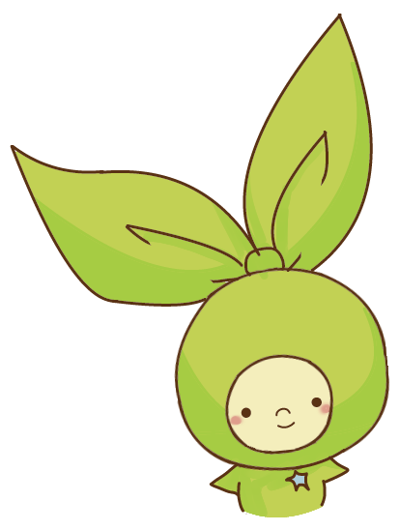
先生 理学部 数学科 下川 航也 先生

先生/メンターからのコメント

